3y BI Genetik II 15. dec. 2025

Note: Vi genopfrisker teori om nedarvning fra 1.g (forløb 2: Hvad kan viden om DNA bruges til?) og kobler nye detaljer på genetikken bag blodtyper, øjenfarver og bladfarver (vi skal lave et vækstforsøg med majs efter jul). Idéen med modulets indhold er at vise, at måden gener kommer til udtryk i fænotypen på, er ret kompleks.
Lektie: Yubio til Biologi A: side 939-941, 944-947, 952-955, 975-978
- Genlæs afsnit 21.22 Ufuldstændig dominans og codominans.
- Kig på Figur 21.18 s. 944.
- Genlæs afsnit 21.2.4 Letale gener og 21.2.5 Analysekrydsning.
- Læs om epistasi i afsnit 21.3.2 (spring over bladformen til højre s. 955).
- Genlæs afsnit 21.6.3 Lyon-hypotesen.
Øvrigt indhold:
- Which eye color alleles do I have? The Tech Interactive (Denne hjemmeside skal vi nå at kigge på sammen.)
- Eye Color Calculator (Måske når vi at kigge på denne hjemmeside om øjenfarver.)

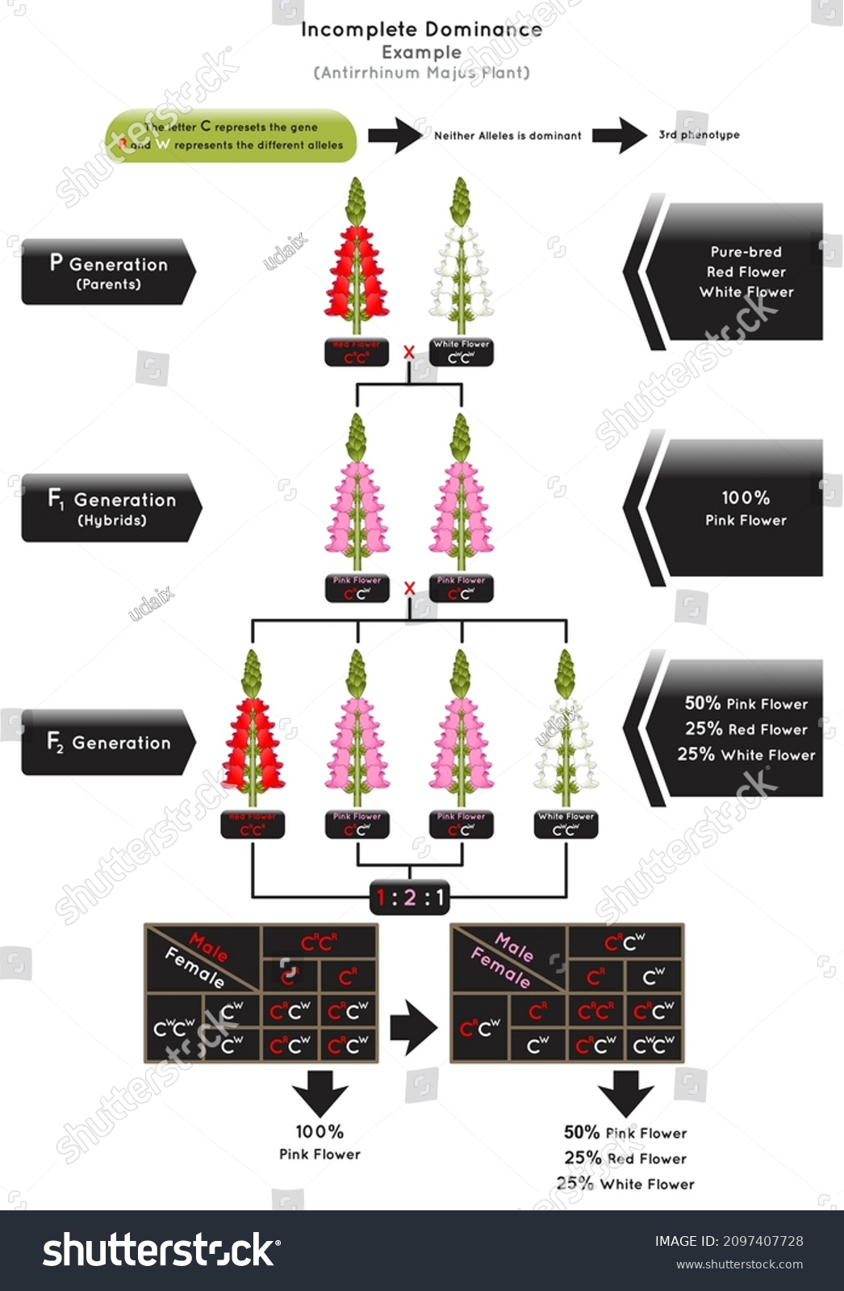
Figur A. Løvemunds blomsters farve skyldes ufuldstændig dominans.
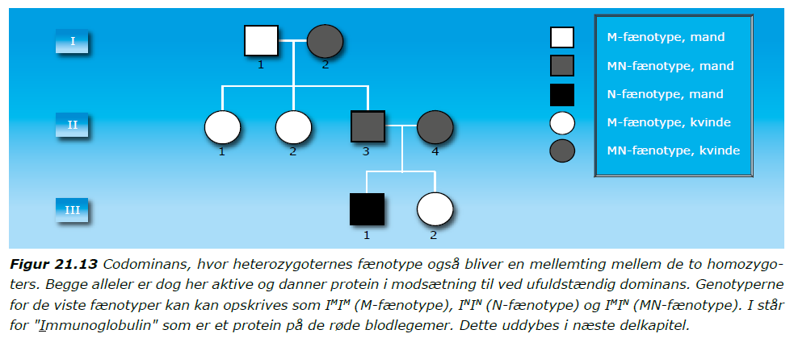
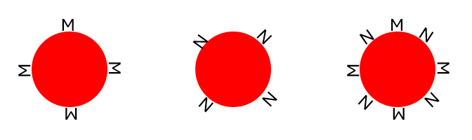
Figur B. Lottes illustration af MN-blodtypesystemets fænotyper (= blodtyper).
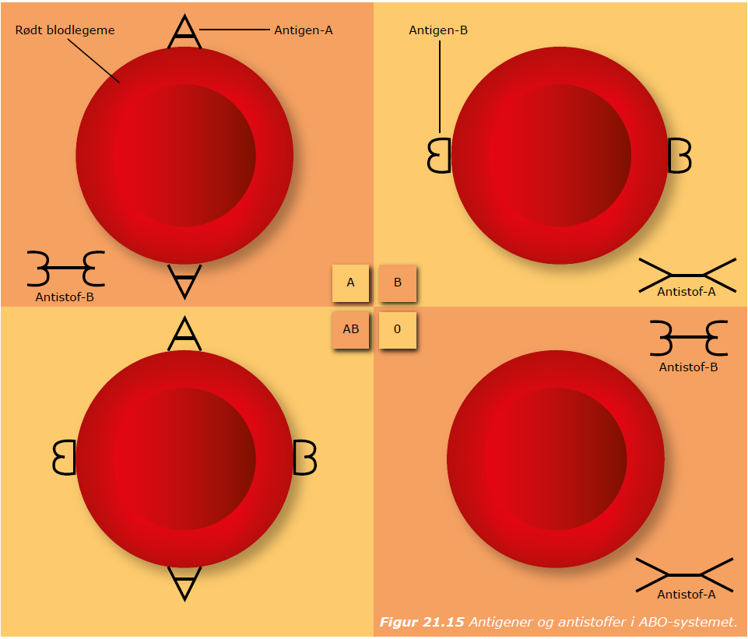 NB! Multiple alleler.
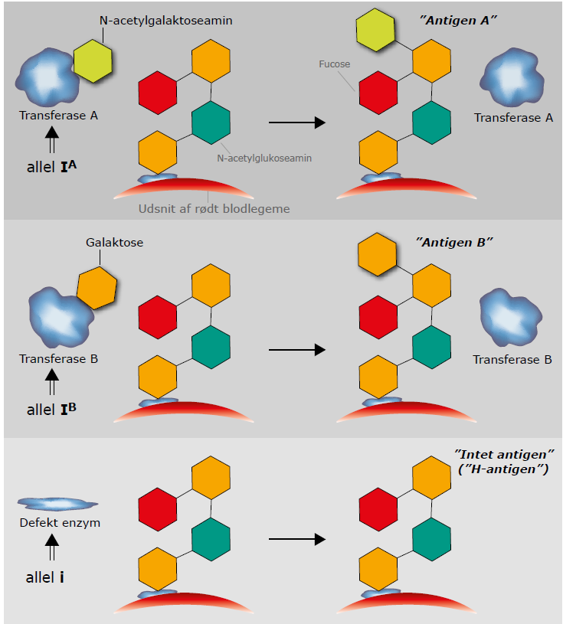
Figur 21.18 Den mere korrekte, men også noget sværere teori om ABO-systemet.
Allelen I^{A} koder for et transferase-enzym, der påhæfter kulhydratet N-acetylgalaktoseamin som det femte kulhydrat. Allelen I^{B} koder for en variant af transferase-enzymet, der i stedet påhæfter kulhydratet galaktose som det femte kulhydrat. Allelen i indeholder en frameshift-mutation (se kapitel 22.2.1), hvor et enkelt nukleotid (G) er bortfaldet. Det betyder, at der dannes et defekt transferase-enzym, der ikke er i stand til at påhæfte et femte kulhydrat.
Letale gener:
Uden klorofyl kan planterne ikke udføre fotosyntese (se kapitel 18.3), hvilket fører til plantens død, da den derved kommer til at mangle den essentielle glukose.
https://en.wikipedia.org/wiki/Lethal_allele - eksempel med ”gule mus”:
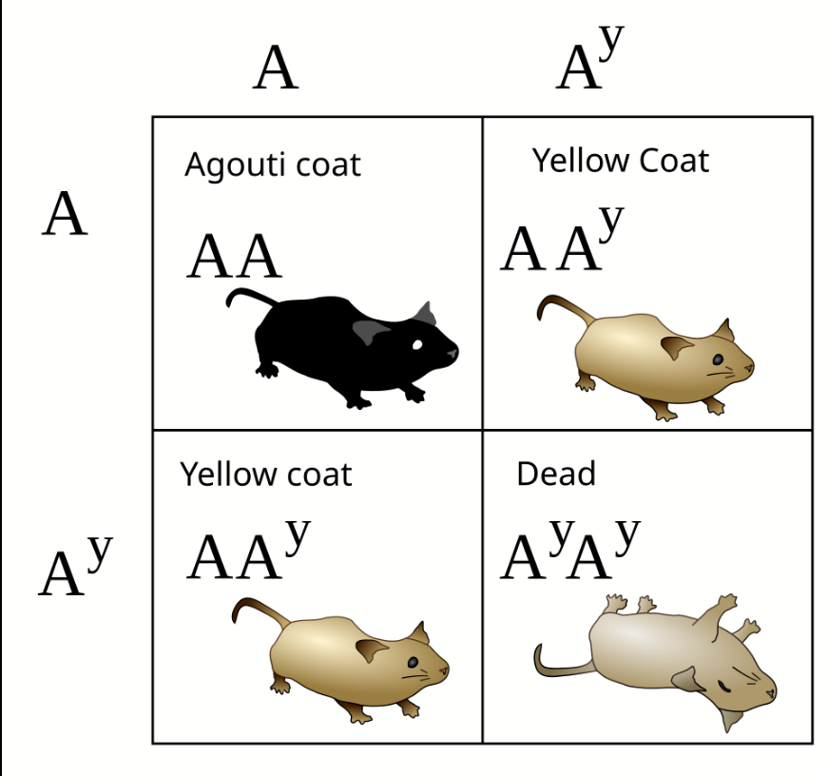
Figur C. Punnett square for the agouti gene in mice, demonstrating a recessive lethal allele.
Hvordan passer notationen i krydsningsskemaet med forklaringen i brødteksten?
Hvad er den forventede ratio mellem fænotyper, når to heterozygoter krydses med hinanden?
“Lethal alleles were first discovered by Lucien Cuénot in 1905 while studying the inheritance of coat colour in mice. The agouti gene in mice is largely responsible for determining coat colour. The wild-type allele produces a blend of yellow and black pigmentation in each hair of the mouse. This yellow and black blend may be referred to as 'agouti' in colour. One of the mutant alleles of the agouti gene results in mice with a much lighter, yellowish colour. When these yellow mice were crossed with homozygous wild-type mice, a 1:1 ratio of yellow and dark grey offspring were obtained. This indicated that the yellow mutation is dominant, and all the parental yellow mice were heterozygotes for the mutant allele.
By mating two yellow mice, Cuénot expected to observe a usual 1:2:1 Mendelian ratio of homozygous agouti to heterozygous yellow to homozygous yellow. Instead, he always observed a 1:2 ratio of agouti to yellow mice. He was unable to produce any mice that were homozygous for the yellow agouti allele.”
Musehistorien bliver vildere endnu:
https://en.wikipedia.org/wiki/Agouti-signaling_protein, hop ned til afsnittet:
Methylation and diet intervention
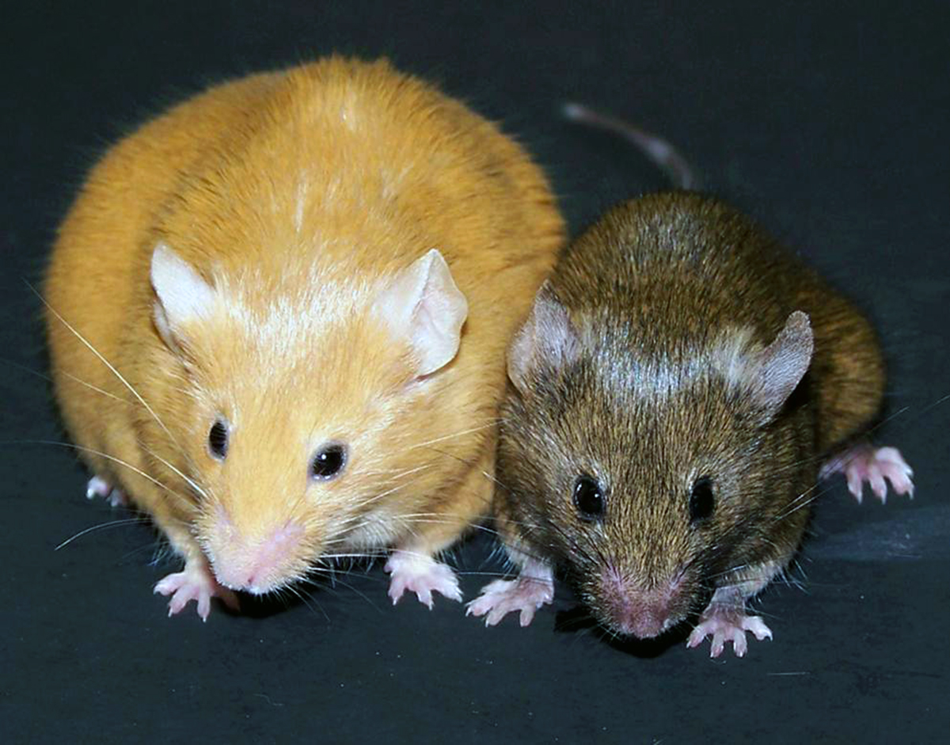
Figur D. These mice are genetically identical despite looking phenotypically different. The mouse on the left's mother was fed Bisphenol A (BPA) with a normal mouse diet and the mouse on the right's mother was fed BPA with a methyl-rich diet. The left mouse is yellow and obese, while the right mouse is brown and healthy.

(Vi propper første afsnit ind i Google Oversæt – musenes to fænotyper skyldes epigenetik!)

Google AI: "Ectopic": From Greek ek-topos, meaning "out of place" or "unusual location".
Ectopic gene expression means a gene is turned on (expressed) in a place, cell type, or time where it normally isn't active, often due to genetic changes or experimental manipulation, leading to abnormal protein production and altered function, like a heart gene appearing in a brain cell. It's a key tool in research to understand what a gene does by observing its effects in new contexts, but can also happen naturally and be linked to diseases.
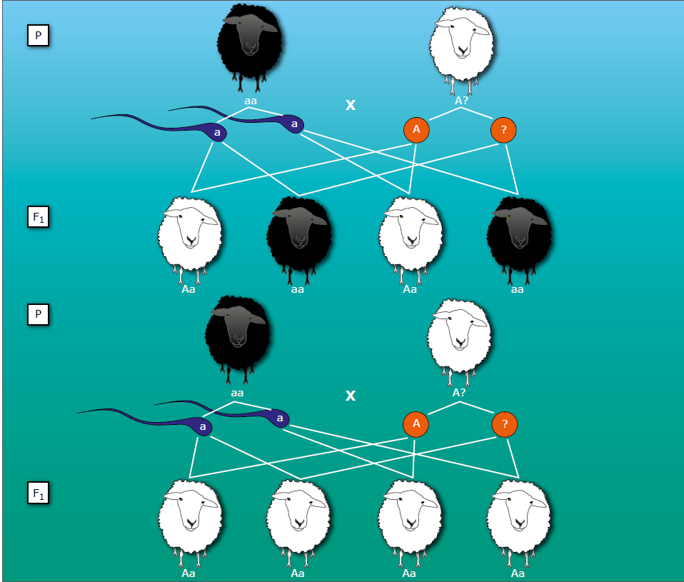
Figur 21.19 Analysekrydsning. Ved at betragte filialgenerationerne kan de parentale genotyper findes.
Hos får giver det dominante allel pelsfarven hvid. Sort pelsfarve skyldes to recessive alleler. Hvilken genotype har det hvide får i parental generationen (P) i de to kryds?

Nu skal det handle om epistasi…

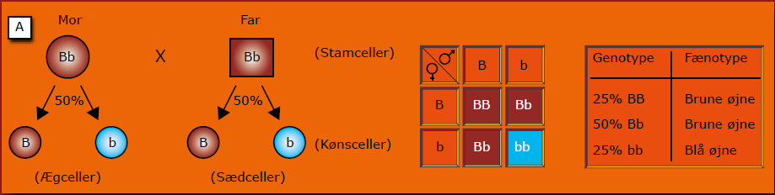
Figur 21.5 Krydsningsskema for øjenfarve. Bemærk, at to brunøjede forældre godt kan få børn med blå øjne, hvis forældrene er heterozygote. Fænotypernes udspaltningsforhold: 3:1.

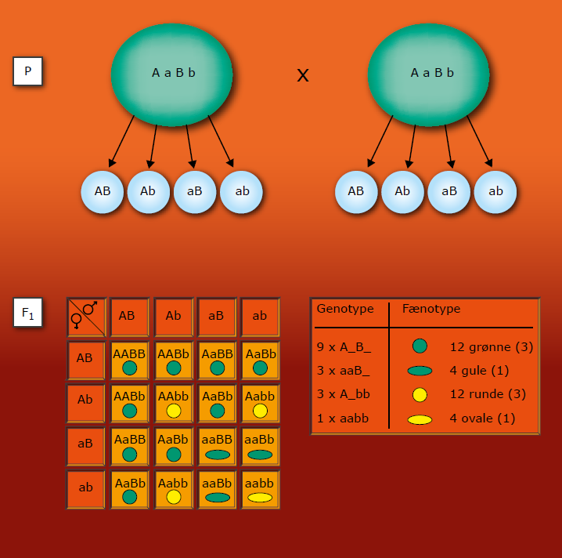
Figur 21.22 Krydsning mellem to dobbelt heterozygote forældre. Bemærk det karakteristiske udspaltningsforhold i filialgenerationen mellem fænotyperne på 9:3:3:1.
Ved epistasi influerer de to gener på hinanden således, at det ene gen undertrykker det andet gen i fænotypen. Det kaldes også undertiden for komplementære gener eller samvirkende gener. (Yubio s. 952)

Figur 21.27 (venstre) Recessiv epistasi. A-allelen sørger for gul farve, og uden A-allelen forbliver farven hvid uanset allel B/b. Hvis planten også har allel B, omdannes den gule farve i stedet til grøn. Den grønne farve kræver, at både A- og B-allelen er til stede. Den grønne farve (B-allelen) er således underlagt A-allelen. Genotypen "aa" giver altid hvid farve.
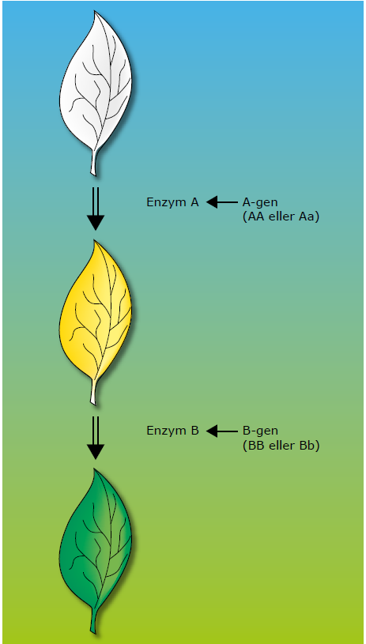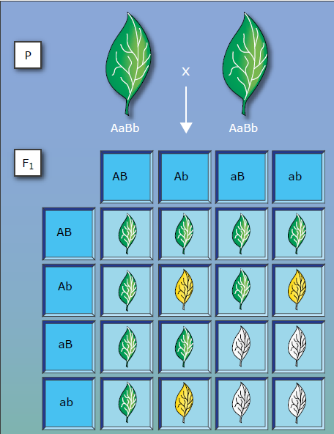
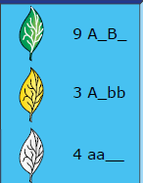
Figur 21.28 (højre) Recessiv epistasi ved et krydsningsforsøg mellem to dobbelt heterozygoter. I filialgenerationen fås et fænotypisk udspaltningsforhold på 9:3:4.

Eksemplet med øjenfarver:
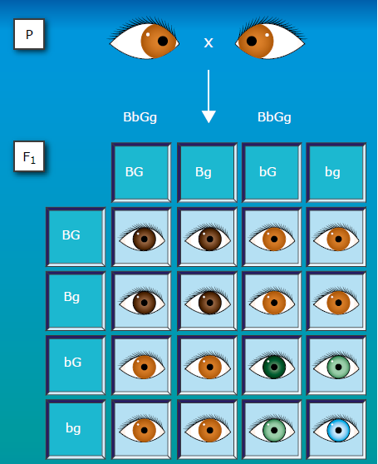
Et andet eksempel er menneskets øjenfarve, der i kapitel 21.2.1 blev forklaret som en almindelig etgensnedarvning på kromosom nr. 15 med den dominante allel B (brun) og den recessive allel b (blå). Det er dog mere komplekst. Det har vist sig, at er man homozygot (BB), får man mørkere brune øjne end en heterozygot (Bb). Der er altså tale om ufuldstændig dominans (se kapitel 21.2.2). Desuden er mindst et andet gen involveret, nemlig et gen på kromosom nr. 19. Her koder allelen G for mørkegrønne øjne, mens allelen g koder for lyse (blå) øjne. B dominerer ikke kun over b, men også over G/g-allelerne - altså dominant epistasi. Det betyder, at hvis man har B-allelen, får man brune øjne uanset hvad. Hvis man derimod har genotypen bb, er der flere muligheder afhængigt af G/g-allelerne. Er man homozygot GG, får man mørkegrønne øjne, mens man med den heterozygote genotype Gg får lysere grønne øjne. Der er altså ved begge gener tale om ufuldstændig dominans. Kun hvis den samlede genotype er bbgg, får man blå øjne. På Figur 21.30 er hovedpointerne samlet. Ifølge det netop beskrevne burde genotypen bbGG give fænotypen mørkegrønne øjne, men det kan faktisk variere. Undertiden kan farven være blå og undertiden brun! Det fænomen, at GG ikke altid kommer til udtryk i fænotypen, kaldes ufuldstændig penetrans (se kapitel 21.7.3). Det forklarer også det fænomen, at forældre med blå øjne undertiden får børn med brune øjne. Hvis begge forældre fx har genotypen bbGG, men blå øjne pga. ufuldstændig penetrans, får børnene også genotypen bbGG, men på grund af ændrede penetrans-forhold får de brune øjne i stedet.

Genetikken bag egenskaben øjenfarve er dog MEGET mere kompliceret end Yubios forklaring:
https://en.wikipedia.org/wiki/Eye_color

Sidste pointe fra Lottes liste: gensyn med Lyon-hypotesen.
Lyon-hypotesen: Kvinder består af en blanding af celler, hvor henholdsvis det ene eller det andet X-kromosom er inaktiveret. (Yubio s. 975)
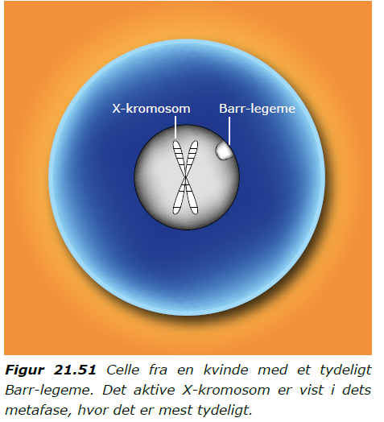
Inaktiveringen foregår ved en massiv metylering (se kapitel 20.6.1) af det ene X-kromosom. Det er imidlertid ikke hele X-kromosomet hos kvinder, der inaktiveres. Hvis det var så enkelt, ville det ikke gøre nogen forskel, om man var født som normal kvinde med to X-kromosomer (hvoraf det ene altså inaktiveres) eller blot var født med et enkelt (Turners syndrom).
Mænd med genotypen XXY (Klinefelters syndrom) har generne i dobbelt portion, hvilket giver en unormal fænotype (se kapitel 22.4.2).
Inaktivering af gener finder i øvrigt ikke kun sted hos X-kromosomerne, hvilket vi vender tilbage til i kapitel 21.7.4 og kapitel 21.7.7.
Se s. 1016 + 1017 for uregelmæssig kønscelledannelse (meoise) og resultaterne (monosomi og trisomi).

